

**TRIBUNAL ADMINISTRATIVO** **DEL VALLE DEL CAUCA**

**CONVOCATORIA VIRTUAL**

Atendiendo que el Acuerdo PCSJ20-11567 ordenó levantar la suspensión de términos a partir del 1 de julio de 2020 y estableció las reglas sobre condiciones de trabajo en la Rama Judicial; ingreso y permanencia en las sedes; condiciones de bioseguridad; condiciones de trabajo en casa y medios de seguimiento a la aplicación de dicho Acuerdo. Que dentro del contexto anterior, el Consejo Superior de la Judicatura ha señalado como regla general que los servidores judiciales laboren bajo el esquema de trabajo no presencial, en casa o a distancia; lo cual fue reafirmado por el Acuerdo CSJVAA21-2 del 08 de enero de 2021 del Consejo Seccional del Valle, el titular del despacho, OMAR EDGAR BORJA SOTO, convoca a sesión virtual a los magistrados EDUARDO ANTONIO LUBO BARROS y OSCAR SILVIO NARVÁEZ, quienes conforman la Sala de Decisión, para discutir los siguientes proyectos:

|  |  |
| --- | --- |
| Magistrado Ponente: | **OMAR EDGAR BORJA SOTO** |
| Medio de Control | **Tutela Segunda Instancia** |
| Ref. Proceso | 76001-33-33-017-2020-00371-01 |
| Accionante | EDILMA CASTAÑO RESTREPO  [florezabogados@hotmail.com](mailto:florezabogados@hotmail.com)  [usuariosabogadosfm@hotmail.com](mailto:usuariosabogadosfm@hotmail.com)  [flórezabogados@hotmail.com](mailto:flórezabogados@hotmail.com) |
| Accionado | UNIDAD DE GESTIÓN PENSIONAL Y PARAFISCALES – UGPP  [notificacionesjudicialesugpp@ugpp.gov.co](mailto:notificacionesjudicialesugpp@ugpp.gov.co)  [defensajudicial@ugpp.gov.co](mailto:defensajudicial@ugpp.gov.co). |

|  |  |
| --- | --- |
| Magistrado Ponente: | **OMAR EDGAR BORJA SOTO** |
| Medio de Control | **Tutela Segunda Instancia** |
| Ref. Proceso | 76001-33-33-005-2020-00191-01 |
| Accionante | GUILLERMO MUÑOZ TELLO  [abogadoscruzangel@gmail.com](mailto:abogadoscruzangel@gmail.com) |
| Accionado | COLPENSIONES  [notificacionesjudiciales@colpensiones.gov.co](mailto:notificacionesjudiciales@colpensiones.gov.co) |

Convocar a sesión virtual a los honorables Magistrados para el ocho (08) de febrero de 2021 a la una y treinta de la tarde (01:30 pm).

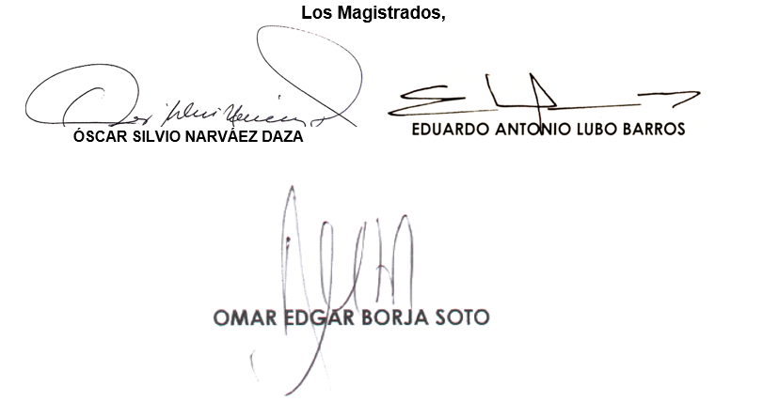

Remítase copia del presente a las cuentas de correo institucional de los Magistrados que conforman la Sala de Decisión y al de la Secretaría del Tribunal, hoy ocho (08) de febrero de dos mil veintiuno (2021).